„NYITNIKÉK”

Hajdúböszörményi Eötvös József Magyar- Angol Két Tanítási Nyelvű Általános Iskola és AMI 2020. február

Kedves Gyerekek!

Szabó Lőrinc születésének 120. évfordulója alkalmából könyvtárunk „NYITNIKÉK” címmel irodalmi pályázatot hirdetett. A hét feladat közül egy versírás, illusztrációkészítés volt.
Ebben az összeállításban megtekintheted a nyertes pályázók versét és rajzát.
Minden résztvevőnek gratulálunk!

Madárka
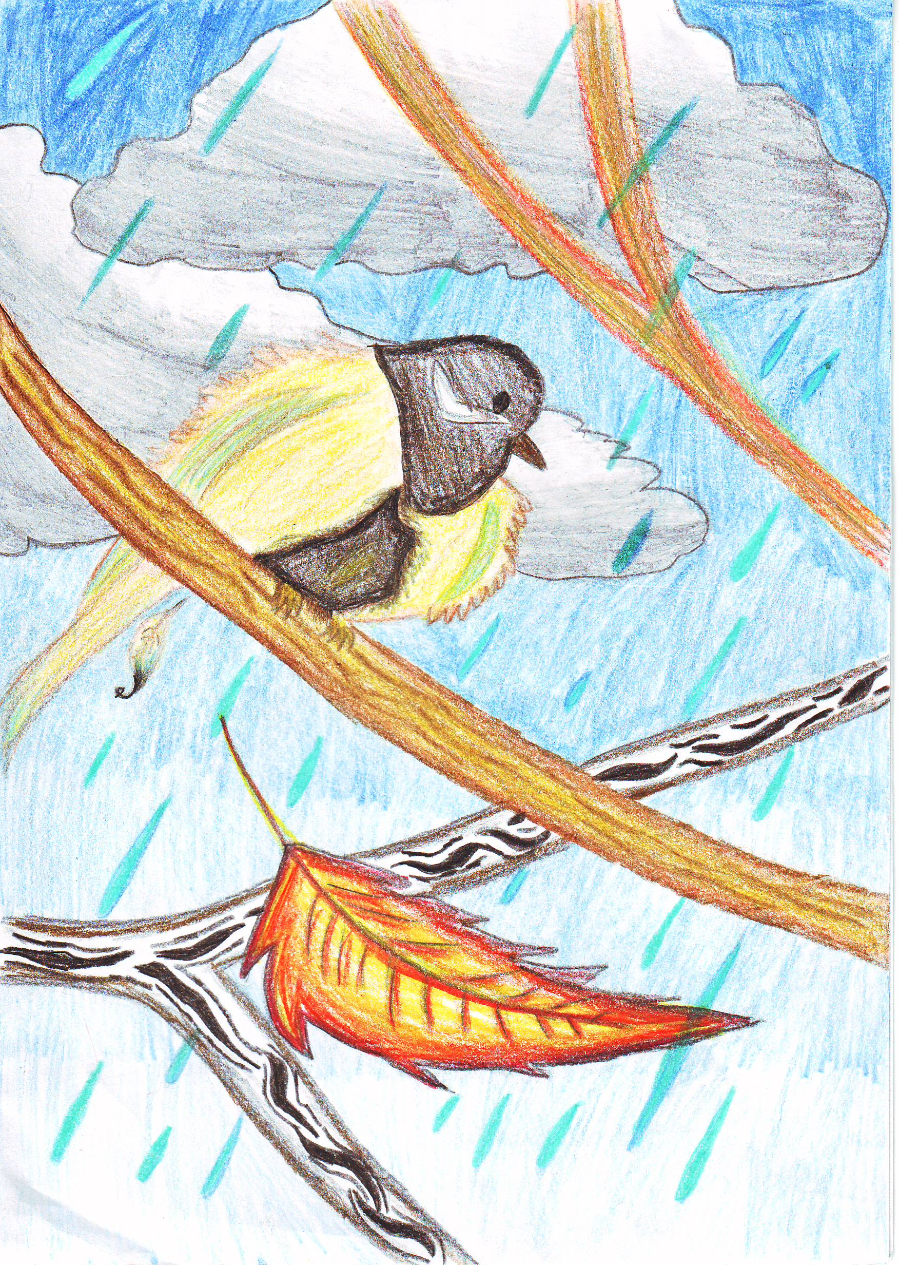

Kicsi madár ül az ágon,
Nincs melege, mint a nyáron.
Lehulltak már a levelek,
Fújják tollát az őszi szelek.

Esik rá a hideg eső,
Nem védi őt az esernyő.
Repked mégis ágról-ágra,
Vígan dalol, s a tavaszt várja.
Szkupi Diána 3.a.
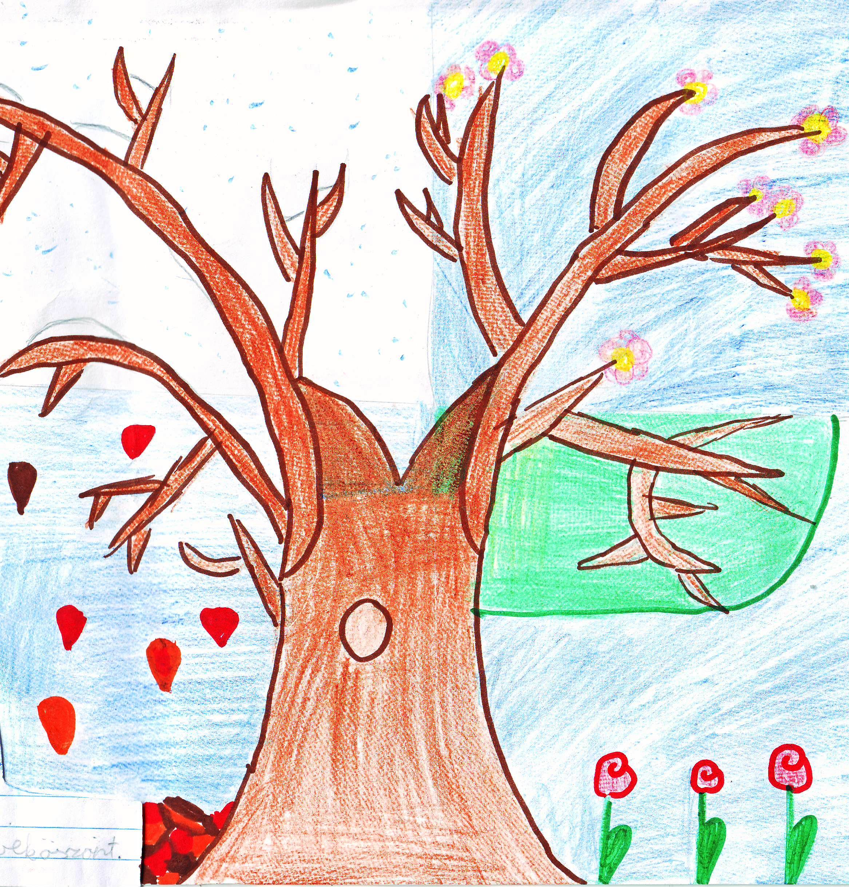
Évszakok

Esik eső,
Fúj a szél.
Itt az ősz,
Majd a tél.

Ezután a tavasz jön,
Végül a nyár beköszönt.
Balogh Márta 4.a.
A természet
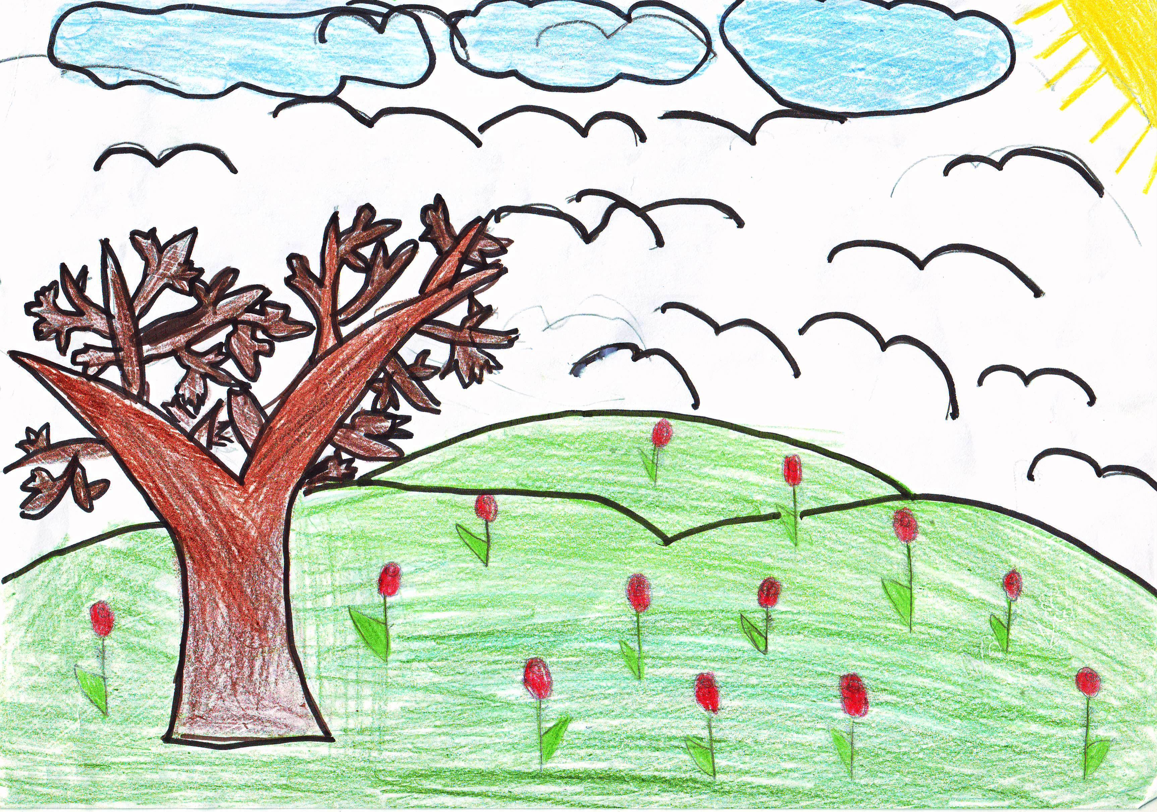

Ébred már a természet,
Kisütött a napocska.
Érkeznek a madarak,
Vissza a pagonyba.

Dalolnak a fák között,
Ahogy tőlük illik,
Hisz eljött már a kikelet,
Ezt csiripelik:
Kikelet, kikelet!
Szabó Mira 4.a.
A csiga
Így ballagott egyszer a csiga,
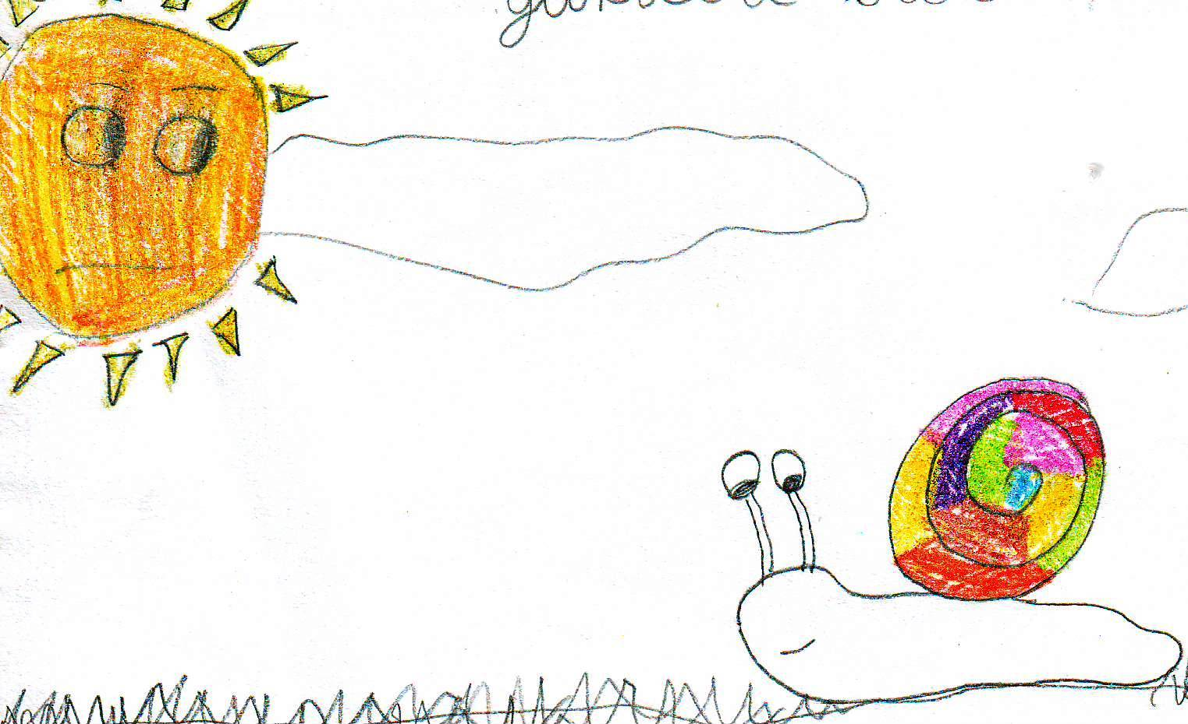
Még a nap is lehagyta.
Hagyta magát, úgy is tudta,
Hogy leglassabb állat a csiga.

Annyira szerette, ha néha
Átjutott az úton gurulva.
Még a nap is megnézte,
Milyen gyorsan gurul a vidéken. Andorkó Bence 5. a.

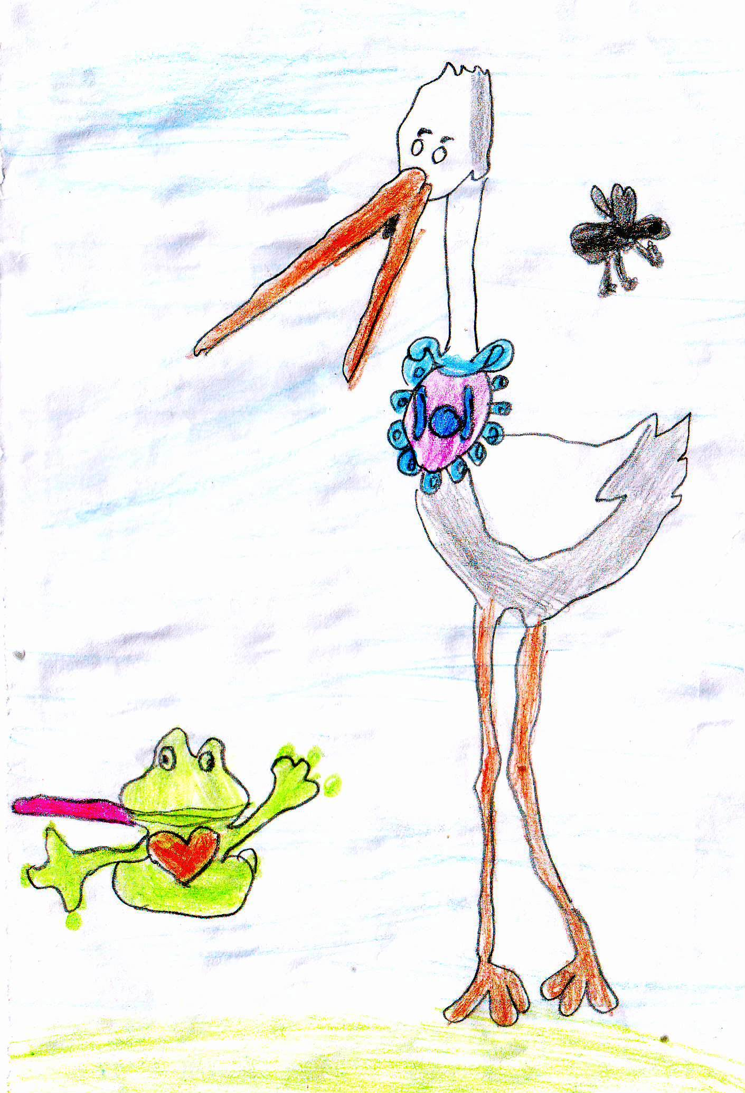
A békák élete
Meleg nap tűz a Hortobágy tavára,
Gólyák keresik élelmüket, a békákat,
Nagy-nagy forróságban.

Békák a zöld növényzetben bujkálva,
Próbálnak túlélni holnapra,
A következő nemzedék számára.
Nagy Bianka 5.a.
A napocska
Virít fenn az égen,
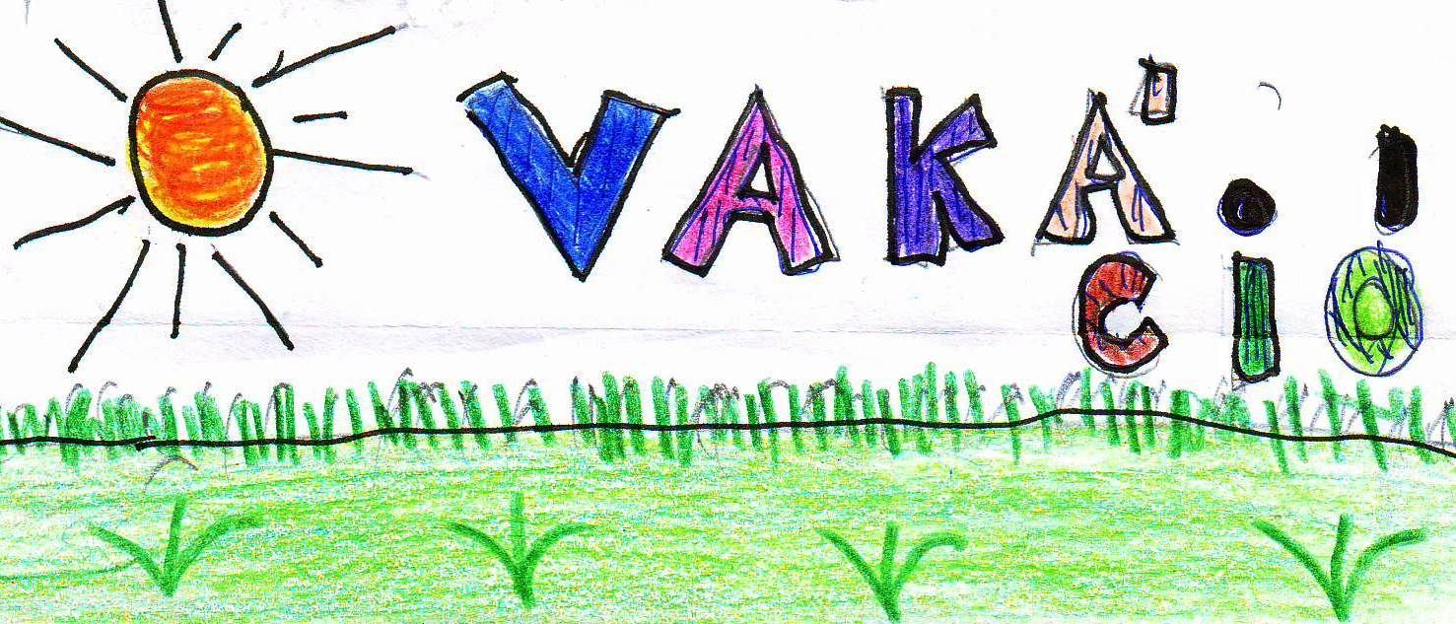
Gyönyörű a fényben.
Ez a nagy kedvencem,
Nyáron is szeretem.

A gyerekek kedvence a nyári szünet,
Mert nyáron a nap hozza a meleget.
A fagyi a szádban elolvad,
A gyerekek a medencében pancsolnak. Kocsis Ágnes 5.a.
Őszi erdő

A magas fákon színpompás levelek,
A sárga avarban lassan lépkedek.
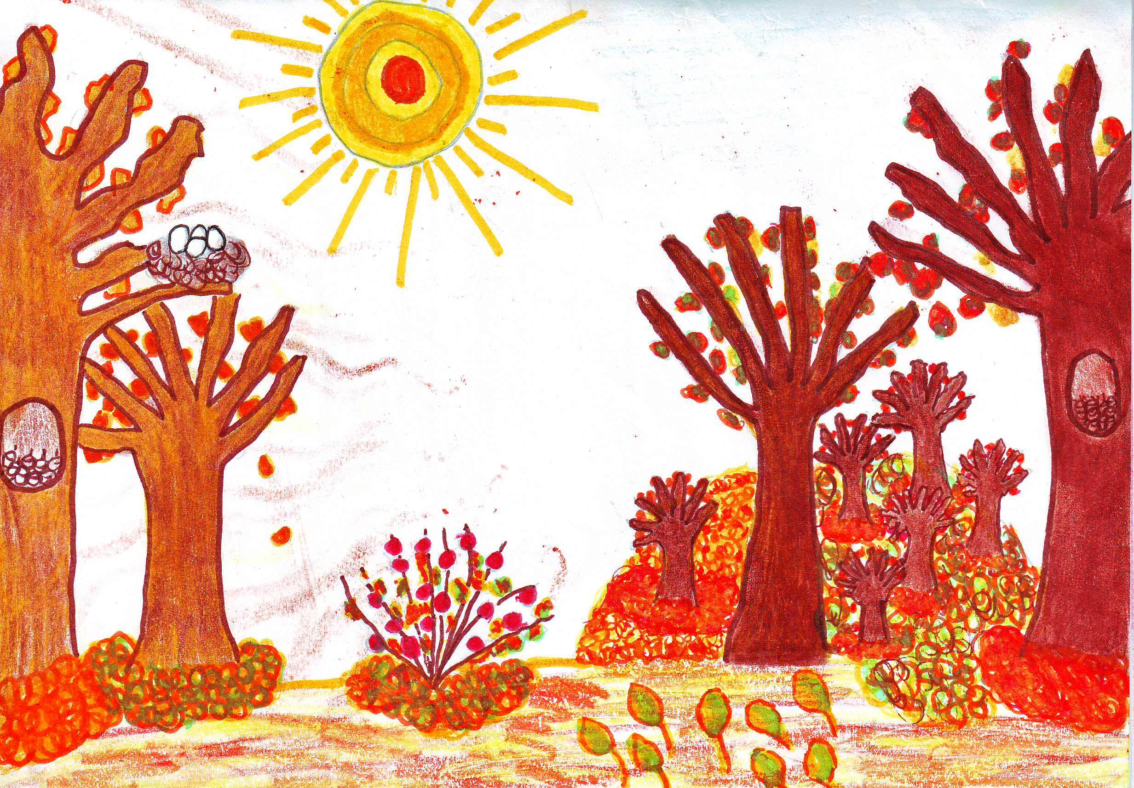
A fák susogása, a madarak zenéje,
Nyugtalan szívünknek gyógyító békéje.

A hűs szellő gyengéden simogatja arcom,
A kis forrás halk csobogását hallom.
A bokrokon sok levél már sárguló,
Messziről piroslik rajtuk a csipkebogyó.

A gyengülő napsugár mosolyogva nézi,
Ahogy a kis mókus a kamráját tölti.
Levelek hullanak, közel az enyészet,
Téli álmára készül a természet.
Nagy Gréta 5.a.
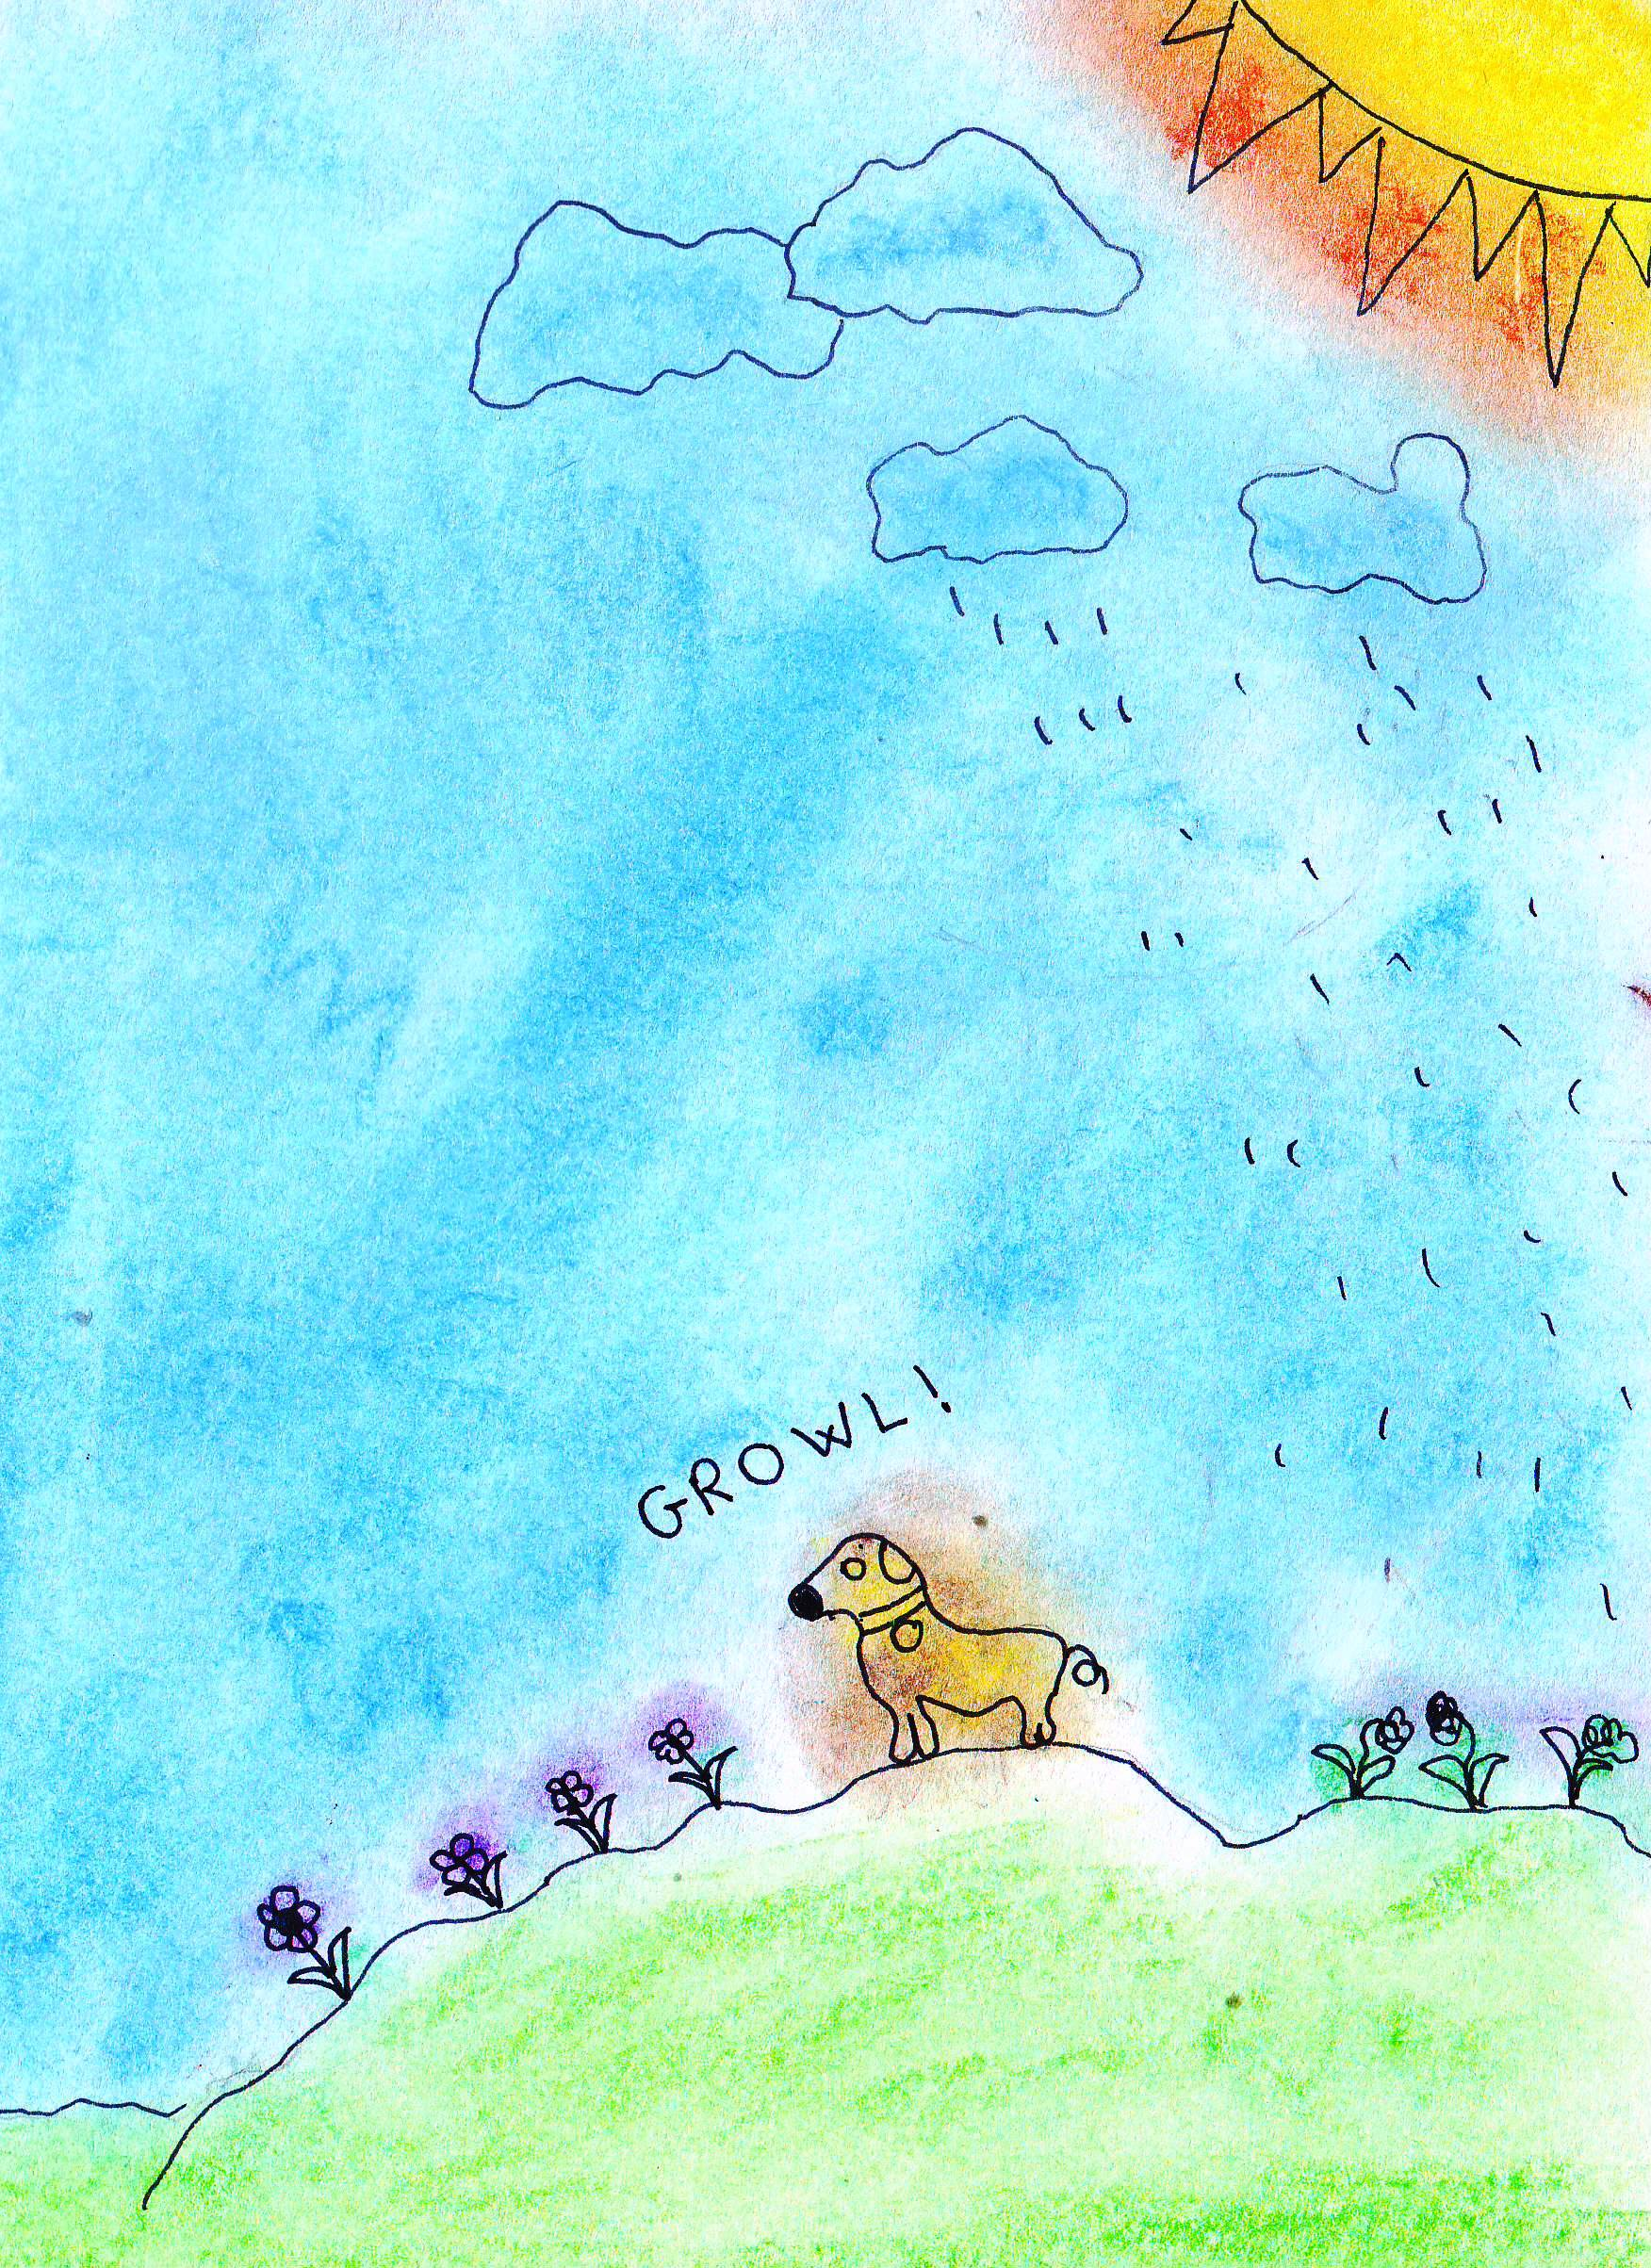
Mező szélén a kis Bodri

Szeretem e földet,
Hol szép ibolyák nőnek.
Kinyílnak a réten,
Ha kisüt a nap az égen.

Kicsi Bodri nagyon csahol,
Ha elered az eső valahol.
Megáztatja e szép földet,
Az ibolyák kicsit dőlnek.
Kelemen Hanna 5.a.
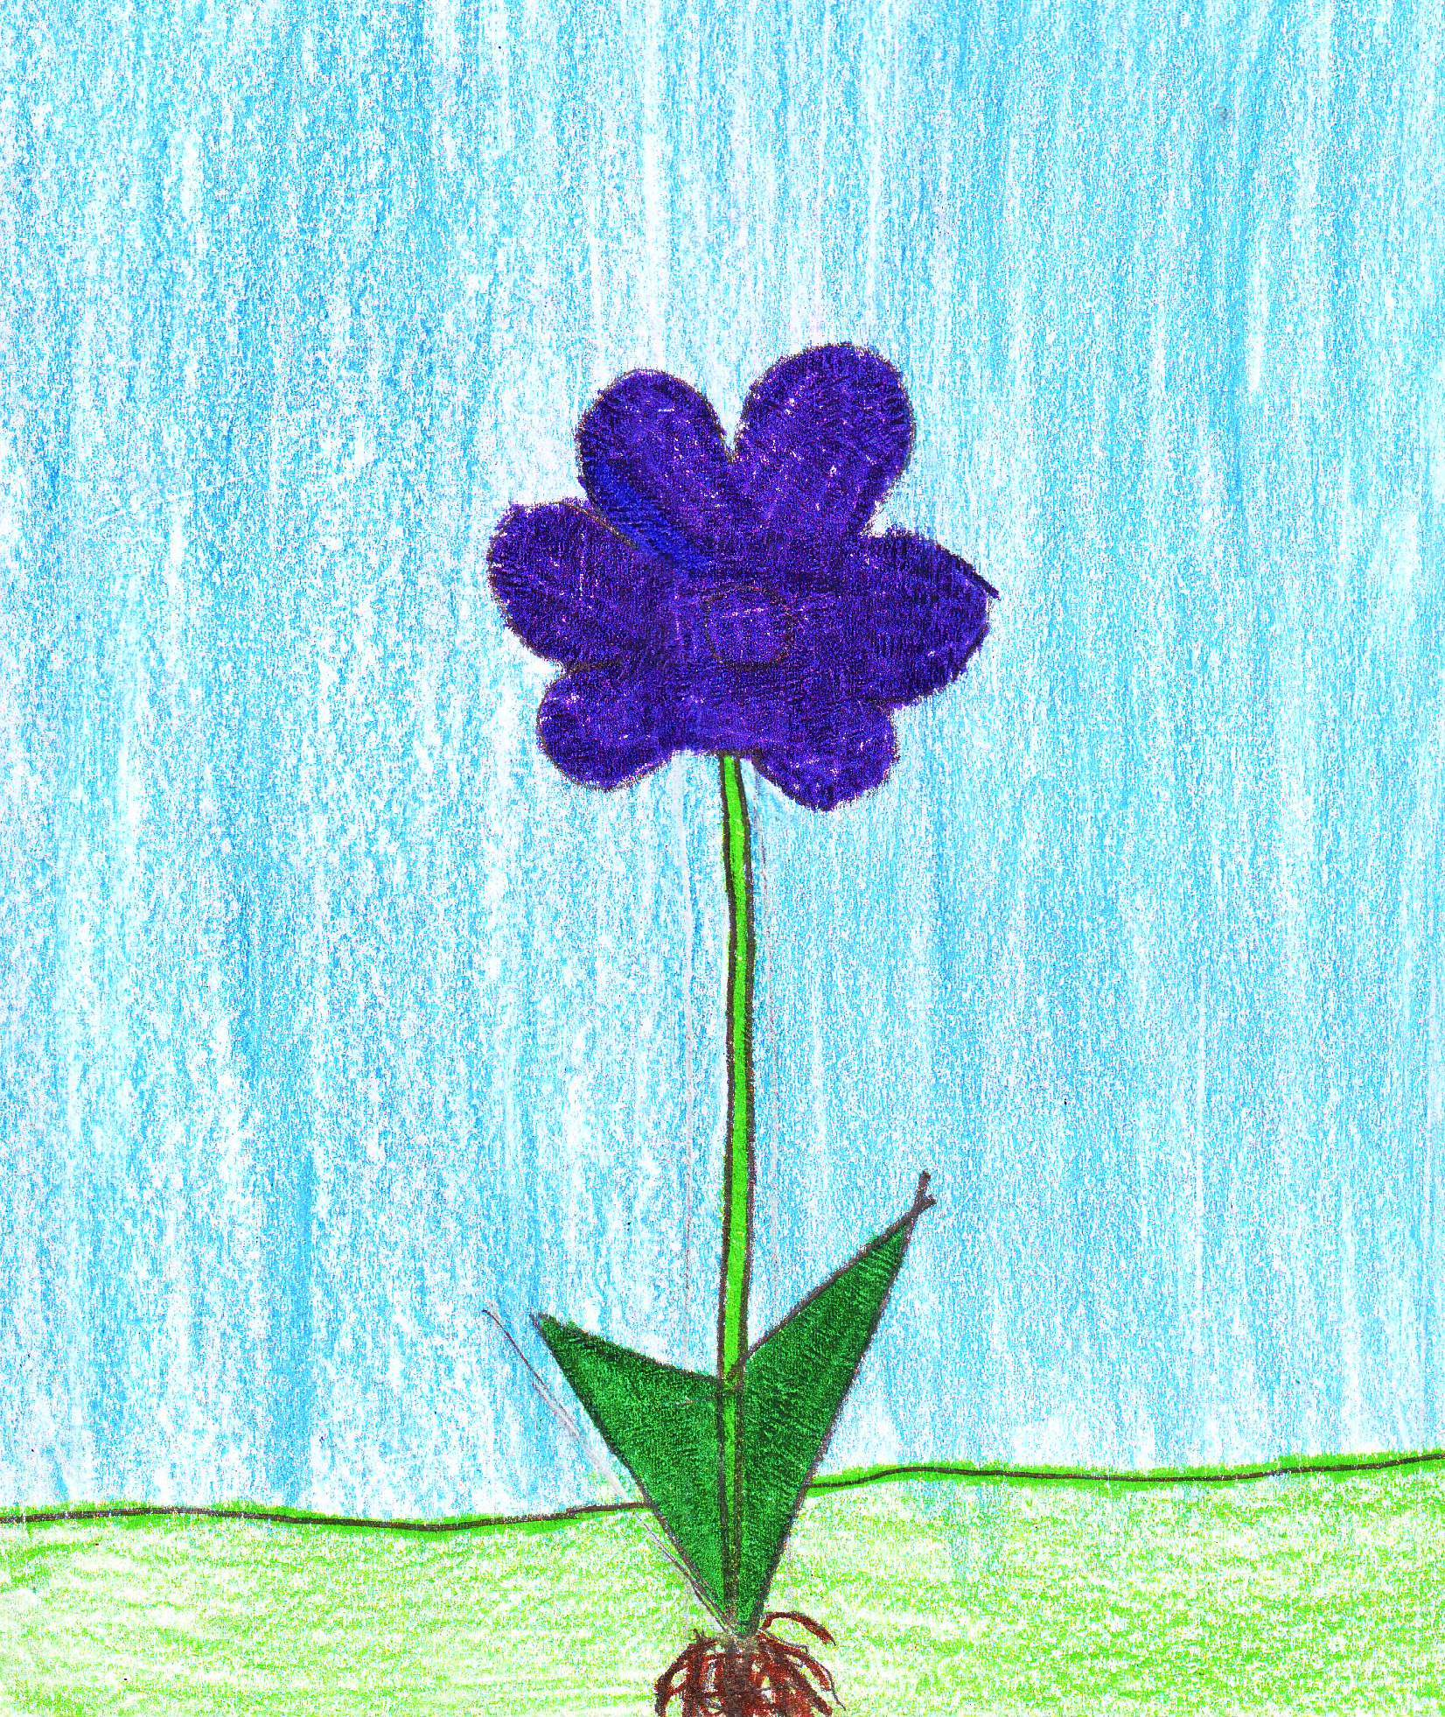
Ibolya

Légy szerény, mint az ibolya,
Bokor alatt bújik,
Virágszirma kék meg lila,
Kezed érik, nyílik.

Csodálatos az illata,
Parfüm lesz belőle.
Neked is kell, ugye Kata?
Szép leszel te tőle.
Benke Alexandra 5.a.

Ősz
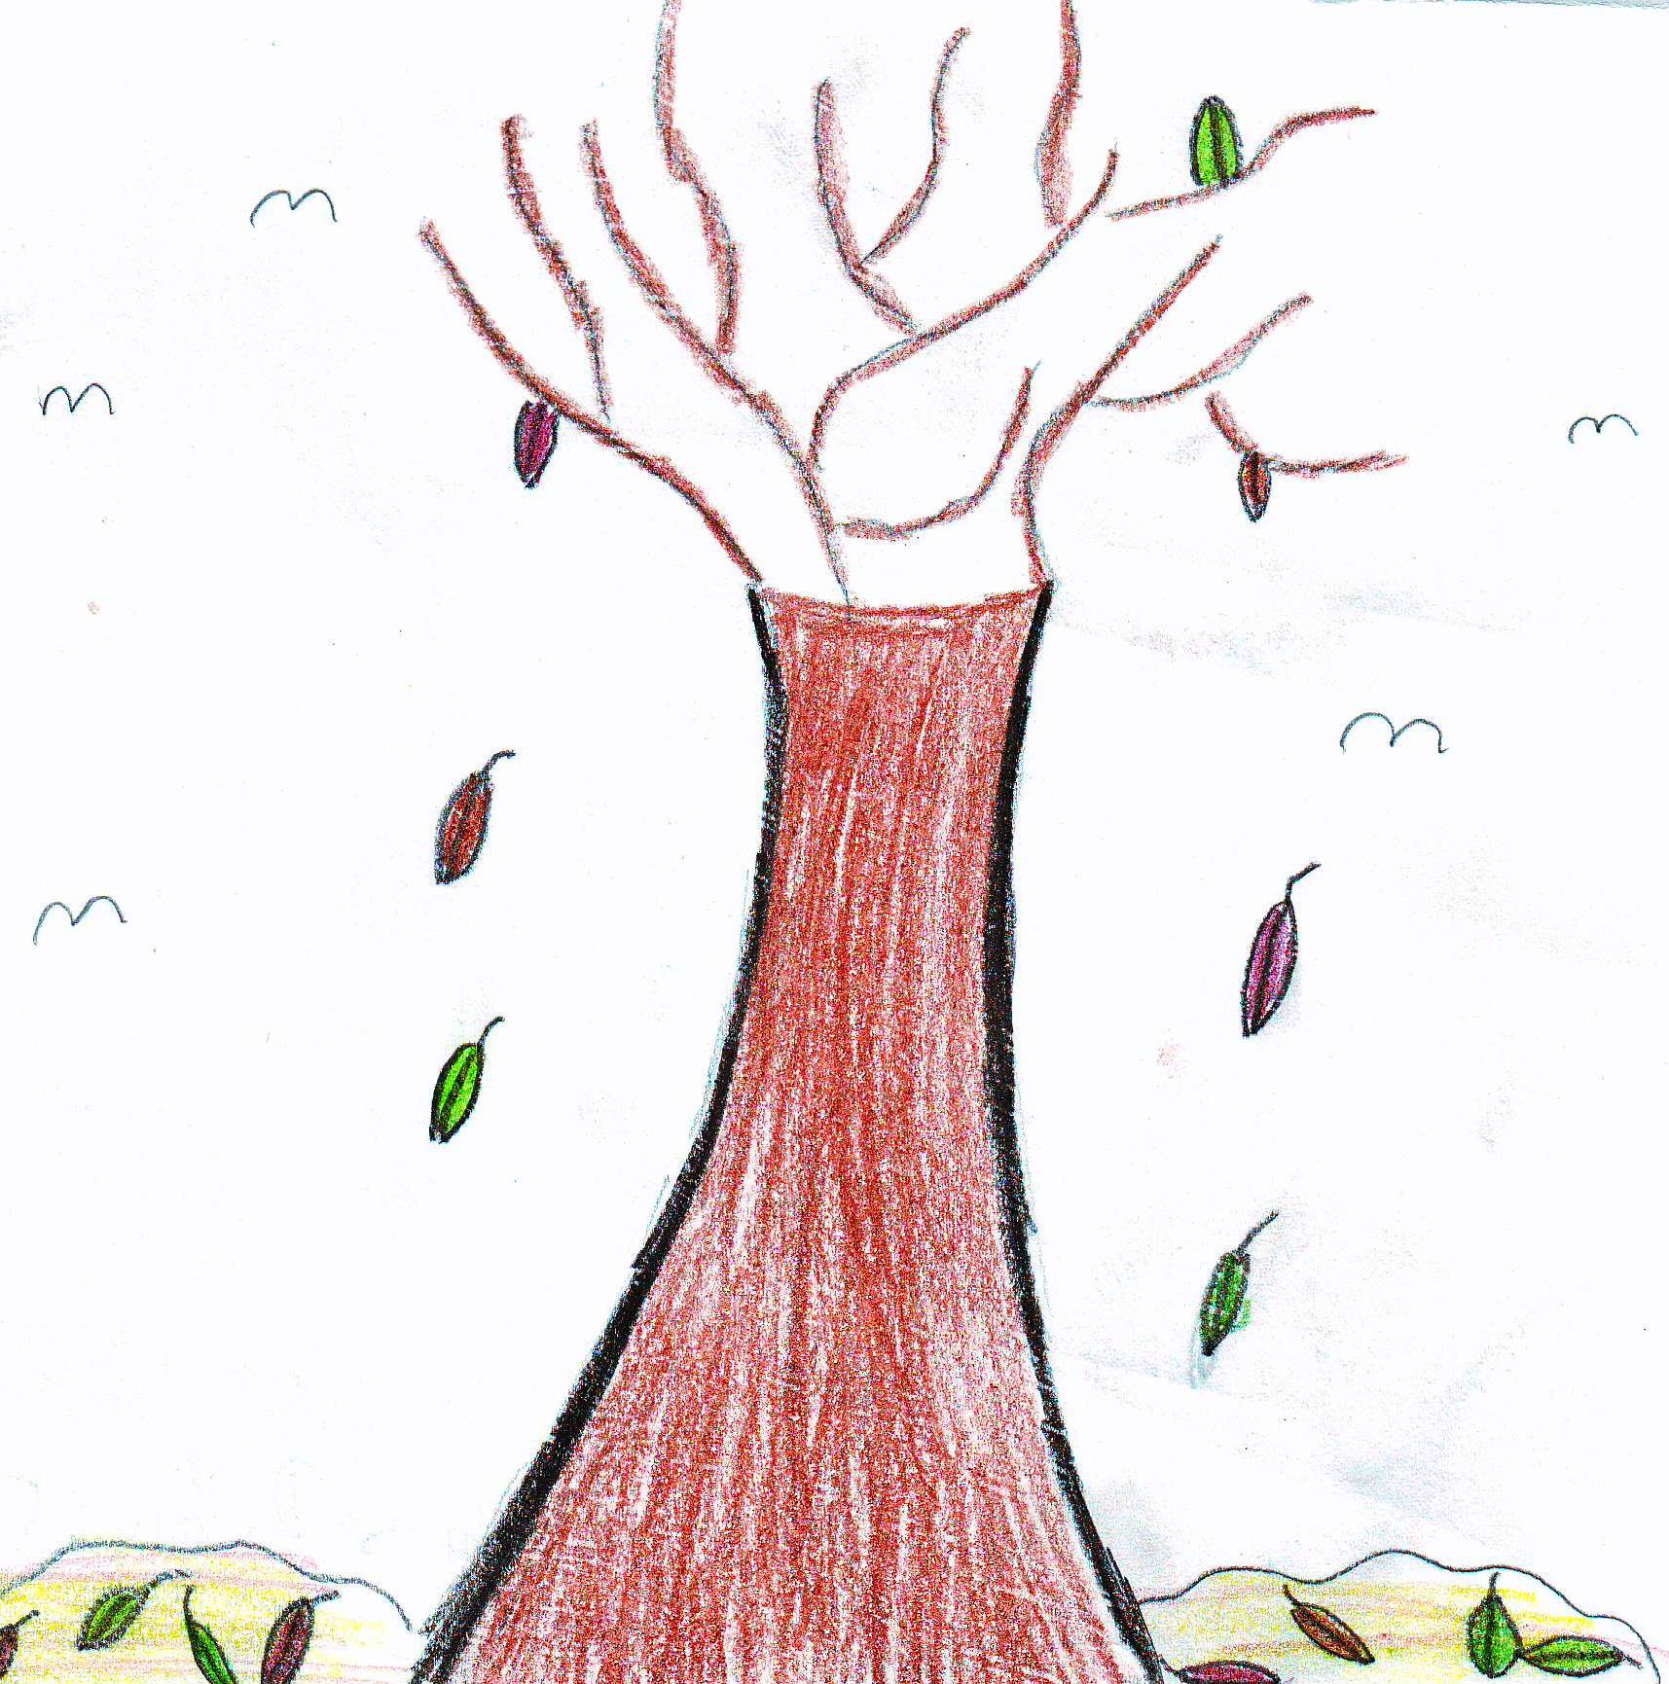
Hullik a fáról sok színes levél,
Velünk játszik a csalfa szél.
Sárgán, barnán, zölden pompáznak,
A gyerekek szedik a sok levelét,
De még nem fáznak.

Fecskék jönnek szélcsendben,
Örülve, csicseregve.
A gyerekek nézték őket elmerengve.
Jó lenne velük délre repülni,
Hideg helyett meleget keresni.
Lakatos Rita 5.a.

Természet
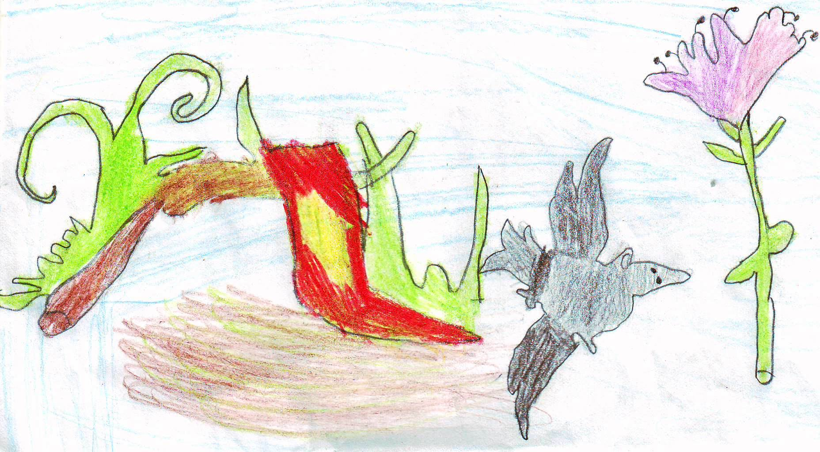

Liliomszál hajladozik,
Langyos szellő lengeti.
Alatta egy holló reppen,
Egy réti sas kergeti.

Zászló száll az őszi szélben,
Színe piros, sárga.
Szárát törve leesik,
Az útszéli mocsárba.
Bodnár Szilvia 5. a.
Szüret
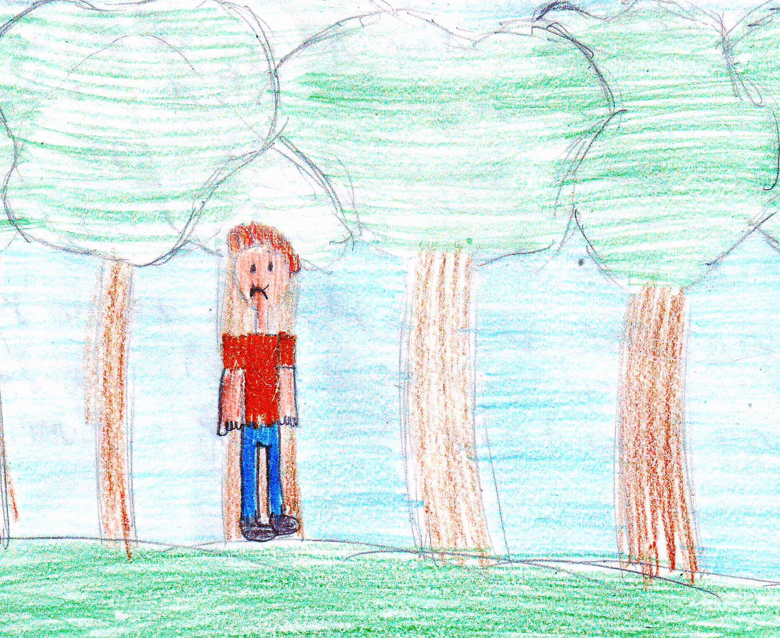
Ily gondolatokkal faluvégre,
Érintette fülét kocsiknak zörgése,
Kocsiknak zörgése, hordóknak kongása,
Szüretre készült a falu lakossága.

Nem figyelmezett ő szüretre menőkre,
Azok sem ismertek a megérkezőre.
A falu hosszában ekképpen haladott,
A ház felé, ahol baráta lakott.
Komoróczy Soma 5.a.

